Шойгу Сергей Кужугетович
Министр обороны Российской Федерации, генерал армии
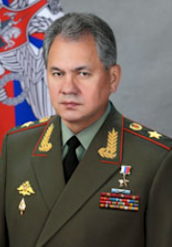

Биография
Родился 21 мая 1955 г. в г. Чадан Тувинской АССР (ныне – Республика Тыва).
В 1977 г. окончил Красноярский политехнический институт по специальности «инженер-строитель».
В 1977-1978 гг.— мастер треста «Промхимстрой» (г. Красноярск), в 1978-1979 гг. — мастер, начальник участка треста «Тувинстрой» (г. Кызыл).
В 1979-1984 гг. — старший прораб, главный инженер, начальник строительного треста «Ачинскалюминийстрой» (г. Ачинск).
В 1984-1985 гг. — заместитель управляющего трестом «Саяналюминстрой» (г. Саяногорск).
В 1985-1986 гг. — управляющий трестом «Саянтяжстрой» (г. Абакан).
В 1986-1988 гг. — управляющий трестом «Абаканвагонстрой» (г. Абакан).
В 1988-1989 гг. — второй секретарь Абаканского ГК КПСС.
В 1989-1990 гг. — инспектор Красноярского крайкома КПСС.
В 1990-1991 гг. — заместитель Председателя Государственного комитета РСФСР по архитектуре и строительству.
С 1991 г. — председатель Российского корпуса спасателей.
С 1991 г. — председатель Государственного комитета РСФСР по чрезвычайным ситуациям.
В 1991-1994 гг. — председатель Государственного комитета Российской Федерации по делам гражданской обороны, чрезвычайным ситуациям и ликвидации последствий стихийных бедствий.
В 1994-2012 гг.— Министр Российской Федерации по делам гражданской обороны, чрезвычайным ситуациям и ликвидации последствий стихийных бедствий (с 10.01.2000 г. по 7.05.2000 г. — заместитель Председателя Правительства Российской Федерации - Министр МЧС России).
С 11 мая 2012 г. — Губернатор Московской области.
Указом Президента Российской Федерации от 6 ноября 2012 г. назначен Министром обороны Российской Федерации.
Генерал армии.
Герой Российской Федерации.
Кандидат экономических наук.
Постоянный член Совета Безопасности Российской Федерации (Указ Президента Российской Федерации от 25 мая 2012 г. № 715 в редакции Указа Президента Российской Федерации от 6 ноября 2012 г. №1487).
Член Национального антитеррористического комитета (по должности) (Указ Президента Российской Федерации от 8 октября 2010 г. № 1222).
Член Межведомственной комиссии по противодействию экстремизму в Российской Федерации (по должности) (Указ Президента Российской Федерации от 26 июля 2011 г. № 988).
Заместитель руководителя межведомственной рабочей группы при Президенте Российской Федерации по контролю за выполнением государственного оборонного заказа и реализацией государственной программы вооружения (распоряжение Президента Российской Федерации от 16 октября 2012 г. №472-рп в редакции распоряжения Президента Российской Федерации от 6 ноября 2012 г. №498-рп).
Награжден многими орденами и медалями.

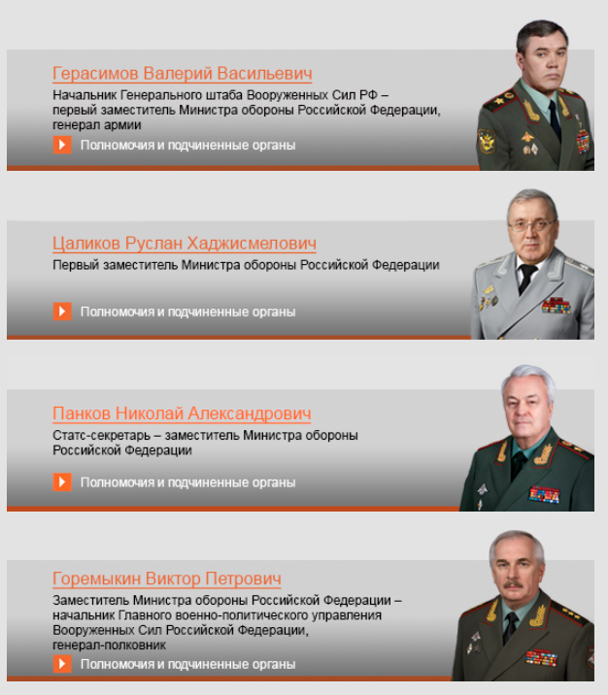
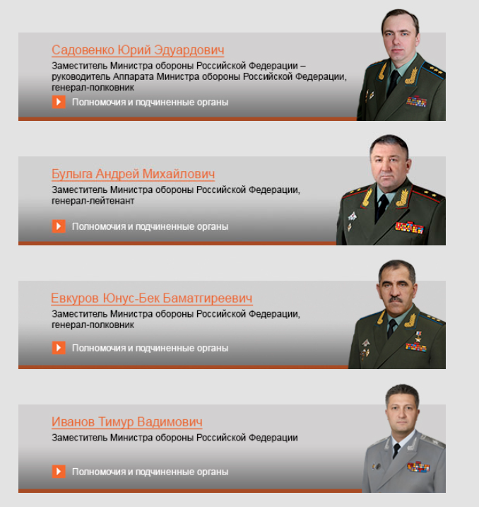
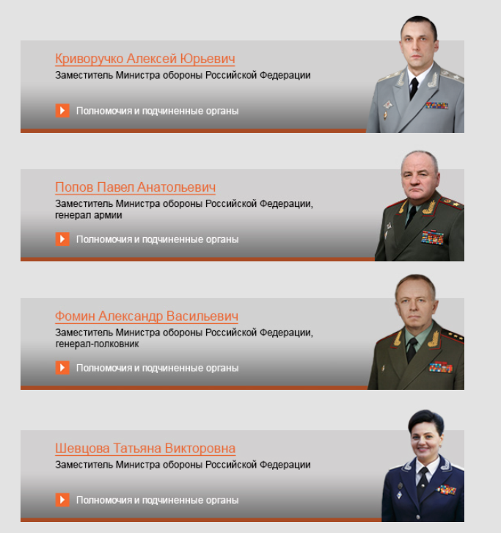

Салюков Олег Леонидович
Главнокомандующий Сухопутными войсками, генерал армии
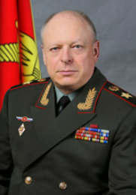

Биография
Родился 21 мая 1955 г. в городе Саратове.
Окончил с золотой медалью Ульяновское гвардейское высшее танковое командное училище (1977), с отличием — Военную академию бронетанковых войск (1985), Военную академию Генерального штаба Вооруженных Сил РФ (1996).
С 1977 по 1982 гг. проходил службу в должностях командира взвода, командира роты, начальника штаба и командира батальона в Киевском военном округе.
С 1985 по 1994 гг. — заместитель командира учебного танкового полка, командир танкового полка, заместитель командира гвардейской танковой дивизии в Московском военном округе.
С 1997 по 2005 гг. — командир дивизии, начальник штаба и командующий армией, заместитель командующего войсками Дальневосточного военного округа.
С 2005 по 2008 гг. — начальник штаба – первый заместитель командующего войсками Дальневосточного военного округа.
С 2008 по 2010 гг. — командующий войсками Дальневосточного военного округа.
С 2010 по 2014 гг. — заместитель начальника Генерального штаба Вооруженных Сил Российской Федерации.
В мае 2014 г. Указом Президента Российской Федерации назначен на должность главнокомандующего Сухопутными войсками.
Участник боевых действий.
Награжден орденами «За заслуги перед Отечеством» IV степени, «За военные заслуги», Почета, «За службу Родине в Вооруженных Силах СССР» III степени, «За личное мужество» и многими медалями. В 2003 г. награжден дипломом и знаком Высшего Совета Форума «Общественное признание».
Женат. Имеет сына.

Моисеев Александр Алексеевич
Главнокомандующий Военно-Морским Флотом, адмирал
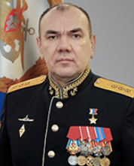

Биография
Родился 16 апреля 1962 г. в посёлке Борское, Гвардейского района Калининградской области.
В 1987 году окончил Высшее военно-морское училище радиоэлектроники имени А.С. Попова (Санкт-Петербург).
Многие годы офицерской службы прошел на атомных подводных лодках Северного флота в должностях от инженера группы боевой части до командира ракетного подводного корабля, командира соединения подводных лодок, командующего подводными силами.
В 2003 году с отличием окончил Военно-морскую академию имени Адмирала Флота Советского Союза Н.Г. Кузнецова.
В 2011 году с отличием и медалью закончил Военную академию Генерального штаба ВС РФ.
Указом Президента Российской Федерации от 3 мая 2019 года назначен командующим Северным флотом.
Указом Президента Российской Федерации назначен на должность главнокомандующего Военно-Морским Флотом.
Указом Президента Российской Федерации от 14 февраля 2011 года за мужество и героизм, проявленные при исполнении воинского долга, Моисееву Александру Алексеевичу присвоено звание Героя Российской Федерации с вручением знака особого отличия — медали «Золотая Звезда».
Награжден двумя орденами Мужества, орденом «За военные заслуги», медалью ордена «За заслуги перед Отечеством» II степени, ведомственными орденами и медалями.

Афзалов Виктор Мусавирович
Главнокомандующий Воздушно-космическими силами, генерал-полковник
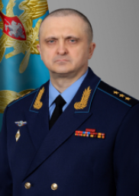

Биография
Родился 9 июня 1968 г. в с. Укромное Симферопольского района Крымской области.
Окончил Пушкинское высшее училище радиоэлектроники противовоздушной обороны имени Маршала авиации Е.Я.Савицкого (1989), Военную академию противовоздушной обороны (2000), Военную академию Генерального штаба Вооруженных Сил Российской Федерации (2010).
С 1989 по 1998 г. проходил службу в должностях начальника расчета, заместителя командира дивизиона по вооружению – командира радиотехнической батареи зенитного ракетного дивизиона корпуса противовоздушной обороны.
С 2000 по 2007 г. – командир зенитного ракетного дивизиона, начальник штаба – заместитель командира зенитного ракетного полка, командир зенитного ракетного полка корпуса противовоздушной обороны.
С 2007 по 2008 г. – начальник штаба – заместитель командира дивизии противовоздушной обороны.
С 2010 по 2012 г. – командир бригады воздушно-космической обороны оперативно-стратегического Командования Воздушно-космической обороны.
С 2012 по 2017 г. – начальник штаба – первый заместитель командующего объединением ВВС и ПВО Восточного военного округа.
С 2017 по 2018 г. – командующий объединением ВВС и ПВО Восточного военного округа.
С 2018 по 2023 г. – начальник главного штаба – первый заместитель главнокомандующего Воздушно-космическими силами.
В октябре 2023 г. Указом Президента Российской Федерации назначен главнокомандующим Воздушно-космическими силами.
Участник боевых действий.
Награжден орденами: «За военные заслуги», «Александра Невского», «За заслуги перед Отечеством» III и IV степени и многими медалями.
Женат. Имеет двух сыновей.

Каракаев Сергей Викторович
Командующий Ракетными войсками стратегического назначения
Генерал-полковник
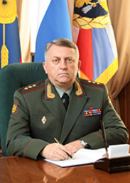

Биография
Родился 4 июня 1961 г. в с. Ивано-Слюсаревка Краснодарского края.
Окончил Ростовское высшее военное командно-инженерное училище (1983), командный факультет Военной академии имени Ф.Э. Дзержинского (1994), Северо-Западную академию государственной службы (заочно, 2004), Военную академию Генерального штаба Вооруженных Сил РФ (2009).
Последовательно прошел в войсках все командно-штабные должности от инженера группы до командира ракетного соединения. Возглавлял направление в Главном управлении кадров Министерства обороны Российской Федерации.
С 2006 по 2008 гг. командовал Владимирским ракетным объединением.
С октября 2009 г. — начальник штаба — первый заместитель командующего РВСН.
Указом Президента Российской Федерации от 22 июня 2010 г. назначен командующим Ракетными войсками стратегического назначения.
Награжден орденами «За заслуги перед Отечеством» IV степени, «За военные заслуги» и рядом медалей.

Теплинский Михаил Юрьевич
Командующий Воздушно-десантными войсками, генерал-полковник
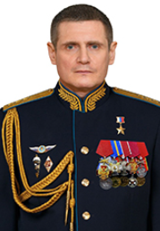

Биография
Теплинский Михаил Юрьевич, командующий Воздушно-десантными войсками, генерал-полковник.
Родился 9 января 1969 г. в поселке Моспино, Донецкой области Украинской ССР.
В 1991 году окончил Рязанское высшее воздушно-десантное командное училище имени Ленинского комсомола.
1991-1995 гг. – командир разведывательного взвода, командир разведывательной роты 137 гвардейского парашютно-десантного полка в 106 гвардейской воздушно-десантной дивизии.
За мужество и героизм, проявленные при выполнении специального задания по установлению конституционного порядка на территории Чеченской Республики, указом Президента Российской Федерации от 1 марта 1995 года старшему лейтенанту М.Ю.Теплинскому присвоено звание Героя Российской Федерации.
1995-1997 гг. – начальник разведки 137 гвардейского парашютно-десантного полка 106 гвардейской воздушно-десантной дивизии.
В 1999 г. после окончания Общевойсковой академии Вооружённых Сил Российской Федерации им. М.В.Фрунзе командовал парашютно-десантным батальоном, принимал участие в боевых действиях на Северном Кавказе.
С 2000 г. – начальник штаба, командир 234 гвардейского парашютно-десантного полка 76 гвардейской воздушно-десантной дивизии.
С октября 2002 г. – заместитель командира 76 гвардейской воздушно-десантной дивизии, а с 2003 г. – начальник штаба соединения.
В 2007 г. после окончания Военной академии Генерального штаба Вооруженных сил Российской Федерации назначен начальником 212 гвардейского окружного учебного центра имени Героя Советского Союза генерал-лейтенанта И.Н.Руссиянова.
С июня 2009 г. начальник штаба – первый заместитель командующего 20 гвардейской общевойсковой армией Западного военного округа.
С 19 февраля 2013 г. – командующий 36 общевойсковой армией Восточного военного округа.
С мая 2015 г. – начальник штаба территориальных войск Южного военного округа.
С марта 2017 г. – начальник штаба – первый заместитель командующего войсками Южного военного округа.
С апреля 2019 г. – первый заместитель командующего войсками Центрального военного округа.
Указом Президента Российской Федерации назначен командующим Воздушно-десантными войсками.
Награжден орденами «За заслуги перед Отечеством» IV степени (с мечами), Кутузова, Мужества, медалями ордена «За заслуги перед Отечеством» I и II степени (с мечами), «За отвагу

Председатель Коллегии
ШОЙГУ  Сергей Кужугетович | Министр обороны Российской Федерации, генерал армии
Члены Коллегии
ГЕРАСИМОВ  Валерий Васильевич | начальник Генерального штаба Вооруженных Сил Российской Федерации — первый заместитель Министра обороны Российской Федерации, генерал армии
ЦАЛИКОВ  Руслан Хаджисмелович | первый заместитель Министра обороны Российской Федерации
ПАНКОВ  Николай Александрович | статс-секретарь — заместитель Министра обороны Российской Федерации
ГОРЕМЫКИН  Виктор Петрович | заместитель Министра обороны Российской Федерации — начальник Главного военно-политического управления Вооруженных Сил Российской Федерации, генерал-полковник
САДОВЕНКО  Юрий Эдуардович | заместитель Министра обороны Российской Федерации — руководитель Аппарата Министра обороны Российской Федерации,  генерал-полковник
БУЛЫГА  Андрей Михайлович | заместитель Министра обороны Российской Федерации, генерал-лейтенант
ЕВКУРОВ  Юнус-Бек Баматгиреевич | заместитель Министра обороны Российской Федерации, генерал-полковник
ИВАНОВ  Тимур Вадимович | заместитель Министра обороны Российской Федерации
КРИВОРУЧКО  Алексей Юрьевич | заместитель Министра обороны Российской Федерации
ПОПОВ  Павел Анатольевич | заместитель Министра обороны Российской Федерации, генерал армии
ФОМИН  Александр Васильевич | заместитель Министра обороны Российской Федерации, генерал-полковник
ШЕВЦОВА  Татьяна Викторовна | заместитель Министра обороны Российской Федерации
СЕЛИН  Владимир Викторович | директор Федеральной службы по техническому и экспортному контролю
ШУГАЕВ  Дмитрий Евгеньевич | директор Федеральной службы по военно-техническому сотрудничеству
САЛЮКОВ  Олег Леонидович | главнокомандующий Сухопутными войсками,  генерал армии
АФЗАЛОВ  Виктор Мусавирович | главнокомандующий Воздушно-космическими силами, генерал-полковник
МОИСЕЕВ  Александр Алексеевич | главнокомандующий Военно-Морским Флотом, адмирал
КАРАКАЕВ  Сергей Викторович | командующий Ракетными войсками стратегического назначения, генерал-полковник
ГОЛОВКО  Александр Валентинович | командующий космическими войсками – заместитель главнокомандующего Воздушно-космическими силами, генерал-полковник
Секретарь Коллегии
КИРПИЧЕНКОВ
Александр Иванович

Состав совместной Коллегии Минобороны Республики Беларусь и России
От российской стороны
ШОЙГУ  Сергей Кужугетович | Министр обороны Российской Федерации, генерал армии
ГЕРАСИМОВ  Валерий Васильевич | начальник Генерального штаба Вооруженных Сил Российской Федерации — первый заместитель Министра обороны Российской Федерации, генерал армии
ЦАЛИКОВ  Руслан Хаджисмелович | первый заместитель Министра обороны Российской Федерации
ПАНКОВ  Николай Александрович | статс-секретарь — заместитель Министра обороны Российской Федерации
ГОРЕМЫКИН  Виктор Петрович | заместитель Министра обороны Российской Федерации – начальник Главного военно-политического управления Вооруженных Сил Российской Федерации, генерал-полковник
САДОВЕНКО  Юрий Эдуардович | заместитель Министра обороны Российской Федерации — руководитель Аппарата Министра обороны Российской Федерации, генерал-полковник
БУЛЫГА  Андрей Михайлович | заместитель Министра обороны Российской Федерации,  генерал-лейтенант
ЕВКУРОВ  Юнус-Бек Баматгиреевич | заместитель Министра обороны Российской Федерации, генерал-полковник
ИВАНОВ  Тимур Вадимович | заместитель Министра обороны Российской Федерации
КРИВОРУЧКО  Алексей Юрьевич | заместитель Министра обороны Российской Федерации
ФОМИН  Александр Васильевич | заместитель Министра обороны Российской Федерации,  генерал-полковник
НИКИФОРОВ  Евгений Валерьевич | командующий войсками Западного военного округа,  генерал-полковник
ЕРМАКОВ  Виктор  Федорович | председатель совета Общероссийской общественной организации ветеранов, генеральный инспектор Министерства обороны Российской Федерации, генерал армии в отставке
От белорусской стороны
ХРЕНИН  Виктор  Геннадьевич | Министр обороны Республики Беларусь, генерал-лейтенант
ГУЛЕВИЧ  Виктор  Владимирович | начальник Генерального штаба Вооруженных Сил – первый заместитель Министра обороны Республики Беларусь,  генерал-майор
ЖУК  Андрей  Владимирович | заместитель министра обороны Республики Беларусь,  генерал-майор
ФЕДИН  Андрей  Валентинович | заместитель Министра обороны по вооружению – начальник вооружения Вооруженных Сил Республики Беларусь,  генерал-майор
БУРДЫКО  Андрей Валерьянович | заместитель Министра обороны по тылу — начальник тыла Вооруженных Сил Республики Беларусь, генерал-майор
ЛУКЬЯНОВИЧ  Андрей  Юльянович | командующий Военно-воздушными силами и войсками противовоздушной обороны Вооруженных Сил Республики Беларусь, генерал-майор
КАСИНСКИЙ  Леонид  Викторович | помощник Министра обороны по идеологической работе в Вооруженных Силах — начальник главного управления идеологической работы Министерства обороны Республики Беларусь, генерал-майор
РЕВЕНКО  Валерий Александрович | начальник Департамента международного военного сотрудничества — помощник Министра обороны Республики Беларусь по вопросам международного военного сотрудничества, полковник
ЛАГОДЮК  Сергей Евгеньевич | заместитель начальника Генерального штаба Вооруженных Сил Республики Беларусь – начальник главного оперативного управления, полковник
ТУМАР  Виктор  Александрович | заместитель начальника Генерального штаба Вооруженных Сил Республики Беларусь по научной работе, полковник
ГОРБАТЕНКО Андрей Михайлович | начальник главной военной инспекции Вооруженных Сил Республики Беларусь, генерал-майор
БАС  Александр Иванович | начальник главного управления боевой подготовки Вооруженных Сил Республики Беларусь,  генерал-майор
ГОРДЕЙЧИК  Иван  Аркадьевич | председатель Республиканского совета Белорусского общественного обьединения ветеранов, генерал-майор в отставке
Секретари Коллегии
РЯБИХИН Дмитрий Викторович | секретарь совместной Коллегии (от Министерства обороны Республики Беларусь), полковник
КИРПИЧЕНКОВ Александр Иванович | заместитель секретаря совместной Коллегии (от Министер

